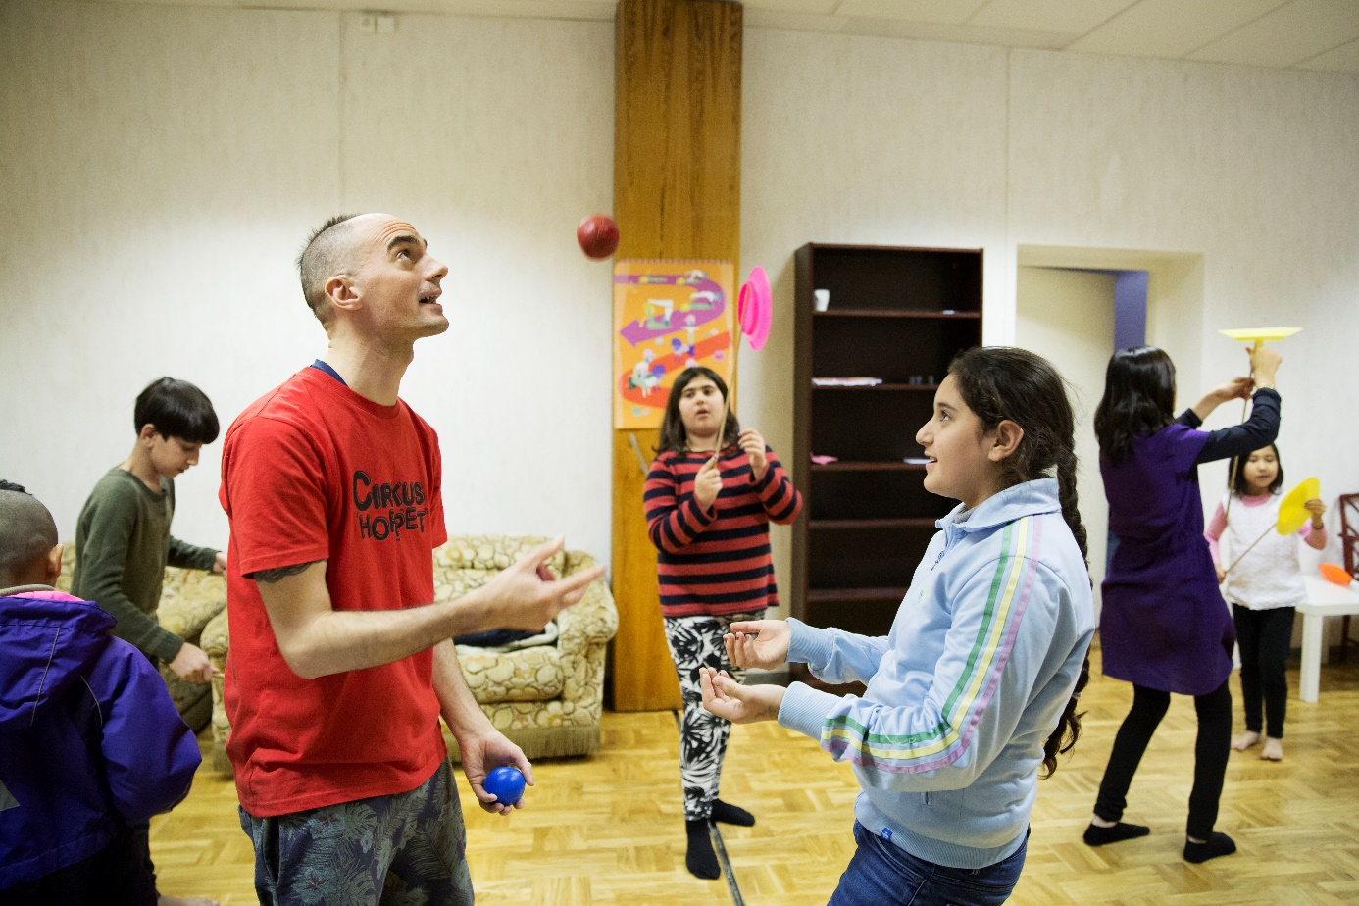
Foto: Malin Grönborg
Pressmeddelande 27 mars 2017

Asylsökande möter Gotlands kulturliv

Under fem dagar håller ”Cirkushoppet – Drömma Skratta Våga” en cirkusvecka på asylboendet i Klintehamn. Deltagarna får fördjupa sig i cirkusens olika uttryck och tillsammans med Gotlands Museum och Region Gotland kommer de att utforska och ta del av Gotlands kulturarv med alltifrån folkmusik till dans.
Människor på flykt är en utsatt och heterogen grupp som ofta har traumatiska upplevelser i bagaget. Som inom alla grupper finns både likheter och skillnader och utmaningen ligger i att hitta sätt att kommunicera trots språkbarriärer och kulturskillnader. För de asylsökande blir cirkusveckan ett sätt att få möta lokalt förankrade konstformer och få utlopp för den egna kreativiteten.
Kulturaktörer från Gotland medverkar
Under cirkusveckan har lokala kulturaktörer bjudits in för att vara med och utforma övningar som passar den egna konstarten tillsammans med de asylsökande. Gotlands Museum och Region Gotland är de första som medverkar i Cirkushoppets modellskapande aktiviteter. De kommer att arbeta nära Cirkus Cirkörs och Clowner utan Gränsers artistpedagoger för och testa olika övningar anpassade till målgruppen.
”Jag vill testa om även konsten kan jonglera och slå en volt. Kan man kan smälta ihop clownens och cirkusens förtrollande verktyg med konsten, så att den på samma sätt kan bli poetisk, häpnadsväckande, kravlös och rolig.”
Armin Scholler, Gotlands Museum
Skratt, lek och framtidstro på asylboenden
Projektet Cirkushoppet är ett samarbete mellan Cirkus Cirkör och Clowner utan Gränser. Cirkushoppet ska ge människor på flykt ett varmare välkomnande till Sverige och genom cirkusträning, skratt och lek skapa framtidstro och stunder av lättnad på asylboenden runt om i hela landet. Inom ramen för projektet vill vi även ge boendepersonal inspirationsmaterial och verktyg för fortsatt arbete, öka allmänhetens förståelse för flyktingskapets ofrivillighet samt skapa modeller som andra kulturformer kan använda sig av i arbete med målgruppen.
Cirkus cirkör producerar föreställningar nationellt och internationellt. Den stora föreställningen LIMITS som just haft premiär behandlar frågor om gränser och begränsningar, såväl psykologiska som fysiska i kölvattnet till den pågående flyktingsituationen. Det är ett ämne som genomsyrar hela Cirkörs verksamhet de närmaste åren. Cirkus Cirkör driver också pedagogisk verksamhet för ca 30 000 personer i hela Sverige, och har lång erfarenhet av arbete med personer med funktionsskillnader samt av cirkus för dementa i äldrevården.
Clowner utan gränser arbetar internationellt och i Sverige och har sedan starten 1996 mött och skrattat tillsammans med fler än en och en halv miljon barn. Runt om i världen påminner vi barn i flyktingläger, ungdomsfängelser, barn som lever på gatan och i andra utsatta miljöer om att de är viktiga och att det finns andra utanför som ser dem. Att möta barn i lust, lek och glädje är vårt uppdrag. När det fungerar som bäst skapas mänsklighet, livsvilja och hopp.
Presskontakter
- Karin Tennemar, kommunikatör Clowner utan Gränser, karin.tennemar@skratt.nu
Tel: 076-0388213.
- Christina Simpson, kommunikatör Cirkus Cirkör, christina.simpson@cirkor.se
Tel: 070-7708968.

